关于举办江西省高校
第一届移动教学大赛方案
“互联网+教学”的课堂教学改革已经成为时代不可逆转的趋势，为贯彻落实习近平总书记关于推进教育信息化的重要指示精神，大力推进信息技术与高校教学的深度融合。经研究，决定以学习通在高校课堂中的教学应用为基础，于2017年10月9日至2018年1月31日举办江西省高校第一届移动教学大赛。各高校按照大赛相关要求和组委会具体安排，积极动员和组织广大教师参赛。
- 大赛组委会、专家委员会
大赛组委会：由大赛主办单位组建大赛组委会，主要职责是负责大赛的整体安排与组织管理，对大赛中的重大事项进行协调决策，对大赛各项组织和赛务工作进行监督检查。
主办单位：江西省高校教育信息化学会
江西省高等教育学会现代教育技术专业委员会
北京超星尔雅教育科技有限公司
大赛组委会主任：陆旭
大赛组委会成员：刘小勤、黄卫春、姜辉、赵国辉、康永平、罗贤海
苏长兴、聂望、滕荣华、文旭、江传明、曾福平
专家委员会：负责大赛各阶段的评判工作，对大赛结果进行复核，并对大赛过程中出现的争议进行仲裁。依据参赛选手大赛的综合成绩，确定本次大赛选手的排名。
专家委员会成员： 邓辉、张艳国、杨晓光、郭福生、胡业华、桂国庆、钟志贤、胡剑锋、邱家明、胡小萍、郑大贵、谭光兴、彭迪云、刘小强 、李坚利、黄明忠、马明亮、杨云山、何后军、李建萍。
- 大赛目的
- 高校：引导各高校高度重视并主动适应信息技术的发展，以移动教学大赛为抓手，不断深化信息化教学研究与改革，完善信息化教学及管理体系，充分发挥信息技术在保障和提高办学培养质量方面的积极作用。为信息化手段进一步为教学服务提供更多的案例和模式。
- 教师：引导广大高校教师积极运用手机激活课堂，应用现代信息技术手段，不断更新教学理念，创新教学模式，有效解决实际教学问题，增强教学效果，使教育者精心于教育，让受教者精心于学习。
- 学习者：在线教育面向的除了面向高校学生，还面向全社会的学习者，学习者所处的环境，时间、地点等纷繁复杂等情况，移动教学方式，更加方面学习者利用碎片化的时间进行学习，并对日常的工作生活中遇到的问题、知识难点及时联系沟通相关任课教师，提高学习效率。
4、课程资源建设：评选出一批优秀的移动教学课堂案例，供更多的院校和一线教师借鉴与参考，助力中国信息化教育教学改革和实践。
5、教学质量：探索高校移动教学的评价标准，完善移动教学的激励机制，营造移动教学的浓厚氛围，推动信息化教学资源的建设与共享。
- 参赛要求
1、参赛对象：本科、高职高专教师。
2、参赛教师本人必须为各高校承担教学任务的教师，不限所授科目、职称与教学年限。
3、允许以个人（在职教师）或教学团队（同一院校在职教师）的名义参赛，以教学团队名义参赛的，成员不超过3人，主讲人为第一完成人。
4、每位参赛教师（团队）可报多门课程，每门课程允许建立多个班级，评比时将以得分最高的1个班级为评比对象，即每位教师（团队）有且仅有1门课程的1个班级最后参与评比。
5、比赛周期为2017年10月9日 2018年1月31日，即参赛教师所在教务处系统规定的课程开课至结课的周期内，期间不允许更换课程。
6、以学习通为主要教学辅助工具，在课前、课中、课后环节充分利用学习通促进学生的学习和师生间的互动交流。期间可适当配合使用其他信息技术与信息化教学设备，较好实现学习通与课堂教学的深度融合。
- 参赛约定
为保证大赛有序进行，大赛组委会针对所有参赛者制定如下约定：
1、参赛及获奖资格
参赛者在参赛过程中如若存在违反约定的行为或其他欺诈、作弊行为，一经发现，大赛组委会有权取消其参赛资格或获奖资格。
2、内容要求
参赛者在使用学习通进行教学过程中不允许包含下列任何一项的内容：
1） 反对宪法所确定的基本原则的； 2） 危害国家安全，泄露国家秘密，颠覆国家政权，破坏国家统一的； 3） 损害国家荣誉和利益的； 4） 煽动民族仇恨、民族歧视、破坏民族团结的； 5） 破坏国家宗教政策，宣扬邪教和封建迷信的； 6） 散布谣言，扰乱社会秩序，破坏社会稳定的； 7） 散布淫秽、色情、赌博、暴力、凶杀、恐怖或者教唆犯罪的； 8） 侮辱或者诽谤他人，侵害他人合法权利的； 9） 含有虚假、有害、胁迫、侵害他人隐私、骚扰、侵害、中伤、粗俗、猥亵、或其它道德上令人反感的内容； 10） 含有中国法律、法规、规章、条例以及任何具有法律效力之规范所限制或禁止的其它内容的；
- 奖项设置
1、根据综合评比，大赛具体奖项设定如下：
奖项 | 数量 | 奖品
特等奖 | 1 | MacBook Air256G苹果电脑
一等奖 | 3 | iphone 8(64G)手机一部
二等奖 | 6 | ipadmini4
三等奖 | 10 | 超星智慧笔一套
对于获得特等奖、一等奖超级教师，将邀请到全国进行讲学，并聘请特等奖超级教师为超星研究院研究员，并参与超星资助立项相关的课题研究及作为超星组织的其他形式的在线教学大赛评委。
- 比赛流程
（一）比赛报名
1、参赛教师需下载安装学习通，第一选择使用单位账号登陆（账号一般为教师工号，初始密码123456），若无单位账号选择手机号实名注册账号，实名认证。
2、登录后在学习通首页输入邀请码（jxydjxds），加入“江西省第一届移动教学大赛”比赛页面，点击“比赛报名”输入相关信息完成报名。
3、在比赛页面可查看参赛须知、参赛流程、使用指南、培训活动、排行争霸等信息。
4、对于参加的比赛课程，需在课程信息当中说明“省份/学校”，比如“江西省/南昌大学”，具体操作详见附件3。
（二）教师培训
为使参赛教师更加便捷地使用学习通，同时促进广大教师的沟通交流，在报名后引入培训交流环节。
1、线上培训
比赛期间，大赛组委会将于学习通大赛首页的“培训提升”栏目中进行直播培训，所有参赛教师可在加入的学习通大赛首页中观看直播。
2、线下培训
大赛组委会将根据具体情况组织线下培训，届时将于学习通大赛首页发布培训信息，请各位参赛教师及时关注首页动态。
（三）名师分享
根据参赛教师每周学习通的排名情况，组委会将筛选部分优秀教师，邀请其以直播、文字、视频等形式分享经验技巧，并在大赛首页进行分享。
（四）过程监控
大赛组委会将于在大赛期间实施过程监控
1、数据排名
自课程开课之日起，大赛组委会每周六提取参赛教师的课程后台原始数据，按照组别分别考核教师每周对学习通资源以及各控件的使用情况。根据统计计算的分数进行排名，并评选出5名明星教师。名单将于下周周一在学习通大赛首页上公布，数据评价体系见附件1。
2、阶段奖励
组委会向每位明星教师发放100元学习通红包，同时邀请获奖明星教师于学习通发表获奖感想笔记。
（五）考核评选
对参赛教师一学期的整体学习通教学情况进行考核评审。考核将采取数据评比与专家评审的方式结合进行。
1、数据评比：
（1）大赛组委会将于2018年2月提取所有参赛教师的课程后台原始数据，对其一学期的学习通教学数据进行评比，评审标准参照附件1。
（2）根据参赛教师教学和学习通使用情况，采取比例制评比方式，前20名教师参与最终评选，其余教师奖品如下：
Top5%：录音笔
Top5%- Top15%：移动电源
Top15%- Top30%：精品礼品
（3）大赛组委会将于2018年3月于学习通大赛首页上公布名单。
2、专家评审：由专家委员会抽取专家并组织评审小组，采取线上+线下相结合的方式，秉承客观、公平的原则进行评判。评审标准参照附件2
（六）颁奖大会
根据大赛情况，拟在2018年3月份组织颁奖大会
- 大赛组委会秘书处
地址：江西省南昌市高新五路588号耐林中心1708
联系人： 杨 芳 15970449965 邮 箱:464596169@qq.com
技术咨询负责人：
1组：曹冬铭 17370872052 邮 箱：caodongming@chaoxing.com
2组：付 恬 18069770267 邮 箱：futian@chaoxing.com
3组：邹艳华 18779881904 邮 箱：zouyanhua@chaoxing.com
大赛QQ交流群：272900371

附件1
数据指标评价体系

指标 | 计分方式（以班级学生人数100为例）
课程建设 | 在课程章节、资料中建设教学资源库，每上传一份资料，则计1分  如上传共30份资料，  则得分为30*1 = 30分。
 | 注：资料需具备丰富度，教师必须发布PPT、视频、图书、期刊、文本中任意三种以上的资源形式，否则不计分。
控件使用 | 每发起任一活动（签到；投票/问卷；抢答；选人；作业/测验；任务；直播；评分；讨论；在线课堂；通知），则计3分  如发起了6次签到，5次选人，  则得分为（6 + 5）*3 =33分
 | 注：若参与学生人数小于班级人数的50%，则该活动（除选人活动外）无效不计分。
活跃度 | 教师发起的控件活动中(除选人活动外)，学生的平均参与度  如发起的签到有98人参与，问卷有96人参与，抢答有90人参与，  则平均参与度为（98/100 + 96/100 + 90/100）/ 3 = 94.67%,  得分为94.67%*20 =18.934分。（精确至小数点后三位）
总评论数/班级学生人数
如发布的话题中，总评论数为200，
则得分为200/100= 2分。
 | 注：评论内容不得违背参赛约定中的内容要求，且必须与讨论主题相关，否则不计分。

附件2
第一届移动教学大赛笔记指标评价体系
评比指标 | 分值 | 评比要素
基础分 | 5 | 符合提交要求，整洁大方美观。
教学设计 | 25 | 1.对课程特点，课程内容，教学培养要求，学生现行知识与技能等有全面具  体的分析；  2.教学目标明确，教学内容与教学进度安排合理；  3.教学策略得当，符合学生认知规律和教学实际；  4.合理选用信息技术、数字资源和信息化教学设施，系统优化教学过程；  5.教案完整、规范，内容科学；
教学过程 | 35 | 1.教学组织与方法得当，突出学生主体地位；  2.课堂活跃度高，互动流畅、合理；  3.技术与数字资源运用充分、有效，教学内容呈现恰当，满足学生学习需求；  4.发挥学习通在推动教学方式变革中的作用价值，包括教师对学生在线学习  的支持，在教学中所采用教学方法（如启发式教学）的介绍等；  5.及时进行教学形成性评价与总结性评价，，针对学习反馈及时调整教学策略  与教学内容，针对关键问题提出详细解决方法；  6.教学考核与评价科学有效；
教学效果 | 15 | 1.有效达成教学目标，利用学习通解决教学重难点问题或完成教学任务的作用突出，效果明显；  2.切实提高学生学习兴趣和学习能力；  3.依托课堂教学改革已经取得了阶段性的成果，包括教研论文、教学立项、  数字化教材建设、推广和交流活动、教研团队建设等（可附相关证明材料）；
特色创新 | 10 | 1.理念先进，立意新颖，构思独特，技术领先；  2.广泛适用于实际教学，有较大推广价值与示范性；
心得体会 | 10 | 1.结合具体使用情境和使用过程，针对超星学习通提出富有价值的建议；  2.回顾开展课堂教学改革的亮点和不足，针对优秀经验与失误做好总结，并  找出今后课堂教学改革完善措施

附件3
1.下载安装
根据手机类型，在相应的手机应用市场搜索【超星】点击下载按钮，下载后根据提示进行安装。
- 应用市场下载安装
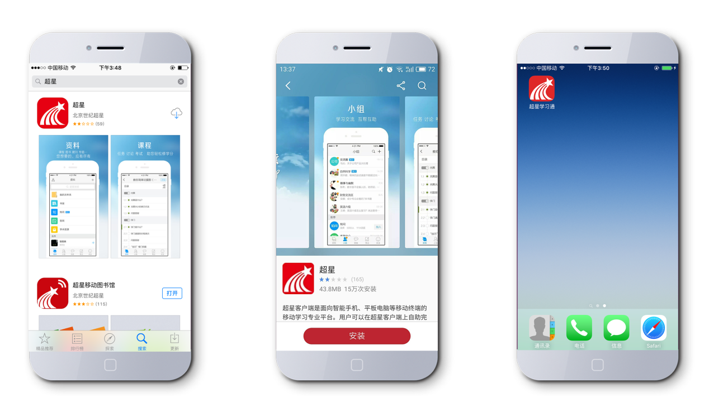
（2）扫描二维码安装
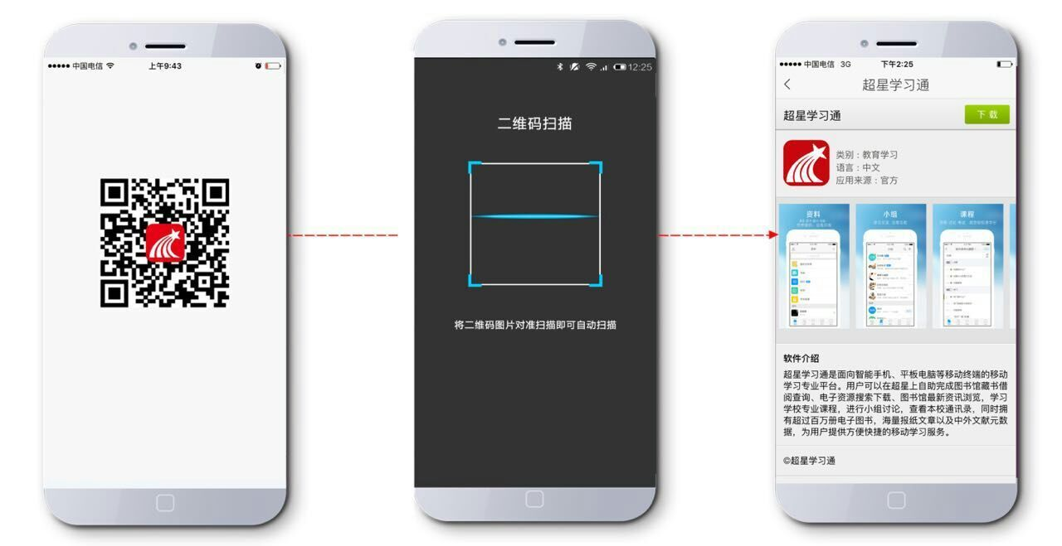

2. 登录页面
1、点击桌面【超星学习通】图标
2、登录
⑴个人账号登录——输入邮箱、手机号码，将系统发送的验证码输入即可登录平台，也可进行密码设置，连续输入密码之后点击【确认】，即可完成设置，下次输入账号密码之后即可直接登录，不需重新获取验证码。
⑵单位账号登录——输入单位邀请码、工号、学号等单位信息进行登录。
⑶其他方式登录——点击相应图标进行第三方登录，或者点击【先用看看】试用。
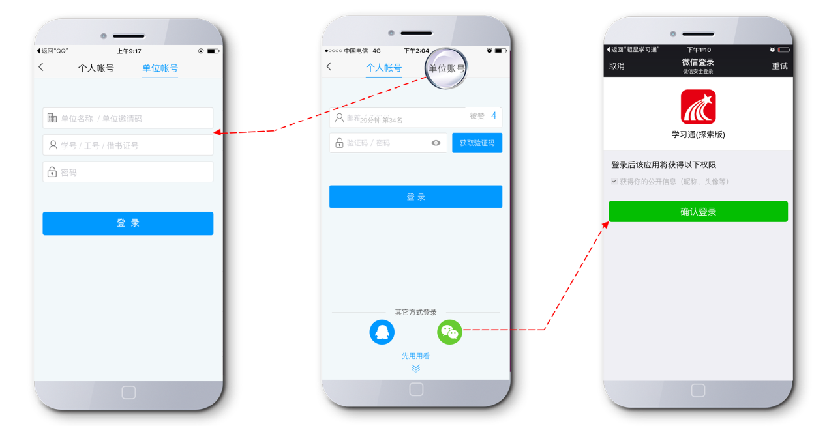

3.新建课程
我的课程是对于用户自学课程和参加网络培训班进行管理的一个模块，用户可以查看课程资料、进行继续学习。还可以新建课程，利用移动互联网技术，更好的组织机构内部的会议和交流培训。
(1)新建课程
点击右上角的【+】号，点击【新建课程】按钮，进行课程新建。
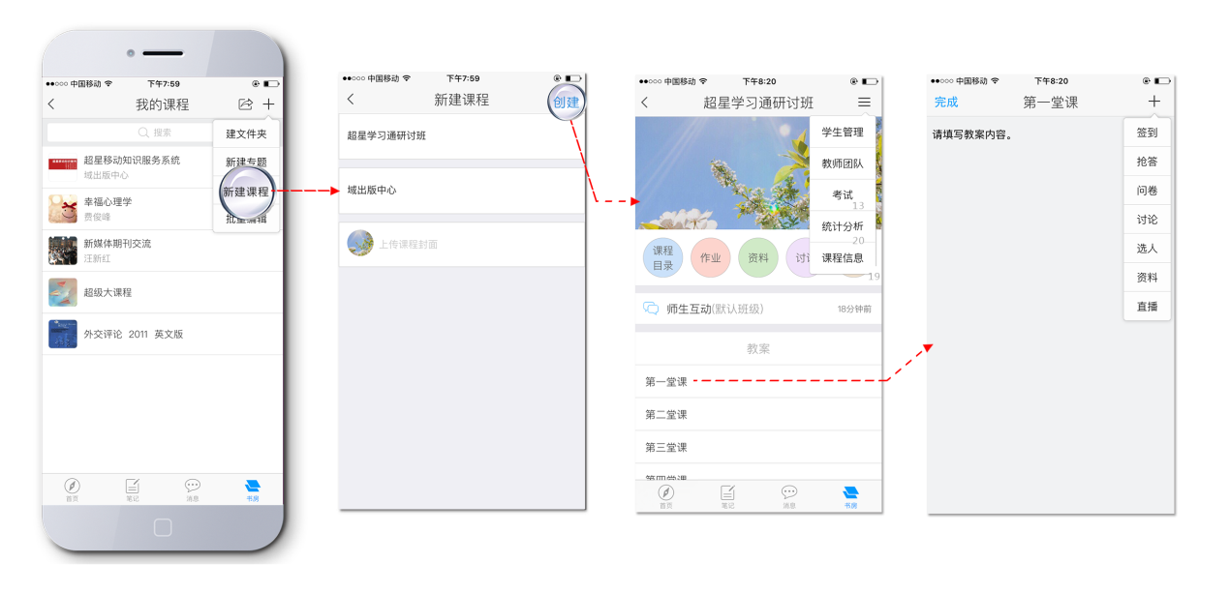
网络课堂提供了【学生管理】【考试】【统计分析】等各种插件和签到、抢答、问卷、讨论、选人、资料和直播等教学辅助工具，根据用户学习和反馈，不断修订内容提供策略，提高教学资源与认知缺陷的匹配度，从而达到因人施教，因材施教。
（2）我的课程
在【我的书房】点击【我的课程】可查看已经参加的课程。

